2019年 中考数学一轮复习 平行四边形
- 、选择题
下列说法中正确的是( )
A．四边相等的四边形是菱形
B.一组对边相等，另一组对边平行的四边形是菱形
C.对角线互相垂直的四边形是菱形
D.对角线互相平分的四边形是菱形
如图，□ABCD的周长是22㎝，△ABC的周长是17㎝，则AC的长为( )
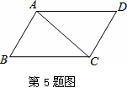
A．5cm； B．6cm； C．7cm； D．8cm；
如图，▱ABCD的对角线AC，BD交于点O，已知AD=8，BD=12，AC=6，则△OBC的周长为 ( )
A．13 B．17 C．20 D．26
如图，□ABCD的对角线AC，BD相交于O，EF过点O与AD，BC分别相交于E，F，若AB=4，BC=5，OE=1.5，那么四边形EFCD的周长为（ ）
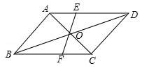
A．16 B．14 C．12 D．10
如图,平行四边形ABCD中，DE⊥AB于E，DF⊥BC于F，若□ABCD的周长为48，DE=5，DF=10，则□ABCD的面积等于( )
A．87.5 B．80 C．75 D．72.5
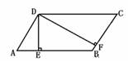
如图，矩形ABCD中，E在AD上，EF⊥EC，EF=EC，DE=2，矩形周长为16，则AE长是( )
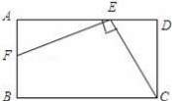
A．3 B．4 C．5 D．7
某校的校园内有一个由两个相同的正六边形(边长为2.5m)围成的花坛，如图中的阴影部分所示，校方先要将这个花坛在原有的基础上扩建成一个菱形区域如图所示，并在新扩充的部分种上草坪，则扩建后菱形区域的周长为( )
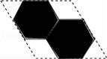
A．20m B．25m C．30m D．35m
如图，已知在▱ABCD中，AE⊥BC于点E，以点B为中心，取旋转角等于∠ABC，把△BAE顺时针旋转，得到△BA′E′，连接DA′.若∠ADC=60°，AD=5，DC=4 则DA′的大小为( )
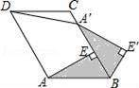
A．1 B． C． D．2
如图，在四边形ABCD中，AB∥DC，AD=BC=5，DC=7，AB=13，点P从点A出发以3个单位/s的速度沿AD→DC向终点C运动，同时点Q从点B出发，以1个单位/s的速度沿BA向终点A运动．当四边形PQBC为平行四边形时，运动时间为（ ）
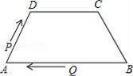
A．4s B．3s C．2s D．1s
如图,在□ABCD中,AE⊥BC于E,AE=EB=EC=a,且a是一元二次方程x²+2x﹣3=0根,则□ABCD周长为( )
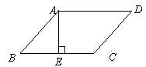
A．4+2 B．12+6 C．2+2 D．2+或12+6
如图，已知四边形ABCD中，R、P分别是BC、CD上的点，E、F分别是AP、RP的中点，当点P在CD上从C向D移动而点R不动时，那么下列结论成立的是（ ）
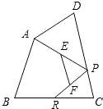
A．线段EF的长逐渐增大 B．线段EF的长逐渐减小
C．线段EF的长不变 D．线段EF的长与点P的位置有关

如图,△ABC中,AB=4,AC=3,AD、AE分别是其角平分线和中线,过点C作CG⊥AD于F,交AB于G,连接EF,则线段EF的长为（ ）
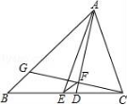
A．0.5 B．1 C．3.5 D．7
- 、填空题
如图，在△ABC中，点D、E、F分别是AB、AC、BC的中点，若△ABC的周长为12cm，则△DEF的周长
是 cm.
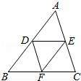
如图，若▱ABCD的周长为36cm，过点D分别作AB，BC边上的高DE，DF，且DE=4cm，DF=5cm，▱ABCD的面积为 cm².
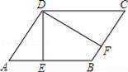
如图，在▱ABCD中，AB=2Error: Reference source not found cm，AD=4 cm，AC⊥BC，则△DBC的周长比△ABC的长 cm.
如图，E、F、 G、H分别为四边形ABCD四边之中点.
当AC、BD满足__________时，四边形EFGH为菱形；
当AC、BD满足__________时，四边形EFGH为矩形；
当AC、BD满足 时，四边形EFGH为正方形.
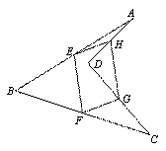
如图，已知菱形ABCD的周长为16，面积为8Error: Reference source not found，E为AB的中点，若P为对角线BD上一动点，则EP＋AP的最小值为 .
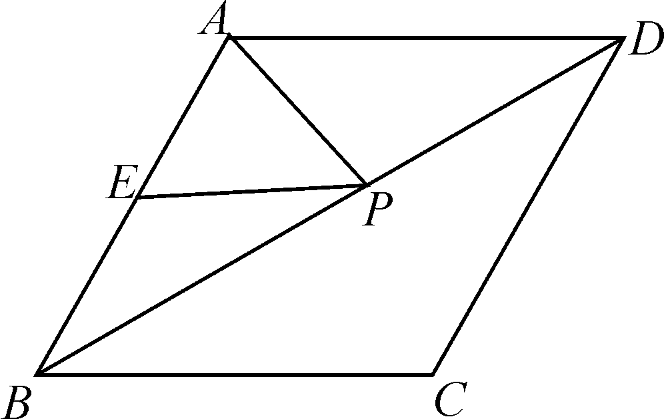
如图，已知△ABC的周长为1，分别连接AB，BC，CA各边的中点得△A₁B₁C₁，再连接A₁B₁，B₁C₁，C₁A₁的中点得△A₂B₂C₂，……，这样延续下去，最后得△A_{n}B_{n}C_{n}.那么△A_{n}B_{n}C_{n}的周长等于 .
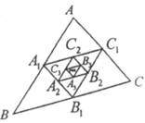
- 、解答题
已知平行四边形ABCD中，CE平分∠BCD且交AD于点E，AF∥CE，且交BC于点F．
（1）求证：△ABF≌△CDE；
（2）如图，若∠1=65°，求∠B的大小．
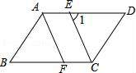

如图,在四边形ABCD中,AB=CD，M、N、P分别是AD、BC、BD的中点,∠ABD=20°,∠BDC=70°，求∠PMN的度数．
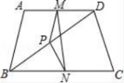

如图,△ABC中,AD是高,CE是中线,点G是CE的中点,DG⊥CE,点G为垂足．
（1）求证：DC=BE；（2）若∠AEC=66°,求∠BCE的度数．
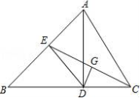

如图，点O是△ABC内一点，连结OB、OC，并将AB、OB、OC、AC的中点D、E、F、G依次连结，得到四边形DEFG．
（1）求证：四边形DEFG是平行四边形；
（2）若M为EF的中点，OM=3，∠OBC和∠OCB互余，求DG的长度．
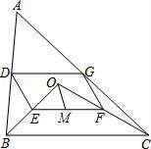

如图，已知四边形ABCD的对角线AC与BD相交于点O，且AC=BD,M,N分别是AB、CD的中点，MN分别交BD、AC于点E、F.你能说出OE与OF的大小关系并加以证明吗?
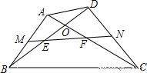

如图①，将矩形ABCD沿DE折叠使点A落在点A′处，然后将矩形展平，如图②沿EF折叠使点A落在折痕DE上的点G处，再将矩形ABCD沿CE折叠，此时顶点B恰好落在DE上的点H处.
(1)求证：EG=CH；
(2)已知AF=Error: Reference source not found，求AD和AB的长.
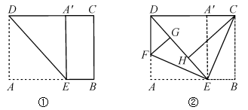

参考答案
A．
B；
B.
C
B
A
C.
C.
B
A
C
C.
答案为：6
答案为：40.
答案为：4.
答案为：AC=BD;AC⊥BD;AC=BD且AC⊥BD.
答案为：2Error: Reference source not found；
答案为：
（1）证明：∵四边形ABCD是平行四边形，
∴AB=CD，AD∥BC，∠B=∠D，
∴∠1=∠DCE，
∵AF∥CE，
∴∠AFB=∠ECB，
∵CE平分∠BCD，
∴∠DCE=∠ECB，
∴∠AFB=∠1，
在△ABF和△CDE中，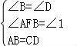，
∴△ABF≌△CDE（AAS）；
（2）解：由（1）得：∠1=∠ECB，∠DCE=∠ECB，
∴∠1=∠DCE=65°，X k b 1 . c o m
∴∠B=∠D=180°﹣2×65°=50°．
解：∵在四边形ABCD中，M、N、P分别是AD、BC、BD的中点，
∴PN，PM分别是△CDB与△DAB的中位线，∴PM=AB，PN=DC，PM∥AB，PN∥DC，
∵AB=CD，∴PM=PN，∴△PMN是等腰三角形，
∵PM∥AB，PN∥DC，∴∠MPD=∠ABD=20°，∠BPN=∠BDC=70°，
∴∠MPN=∠MPD+∠NPD=20°+°=130°，∴∠PMN=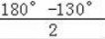=25°．
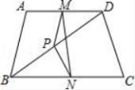
解：（1）如图，∵G是CE的中点，DG⊥CE，∴DG是CE的垂直平分线，∴DE=DC，
∵AD是高，CE是中线，∴DE是Rt△ADB的斜边AB上的中线，∴DE=BE=AB，∴DC=BE；
（2）∵DE=DC，∴∠DEC=∠BCE，∴∠EDB=∠DEC+∠BCE=2∠BCE，
∵DE=BE，∴∠B=∠EDB，∴∠B=2∠BCE，∴∠AEC=3∠BCE=66°，则∠BCE=22°．
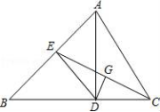
解：（1）∵D、G分别是AB、AC的中点，∴DG∥BC，DG=BC，
∵E、F分别是OB、OC的中点，∴EF∥BC，EF=BC，
∴DE=EF，DG∥EF，∴四边形DEFG是平行四边形；
（2）∵∠OBC和∠OCB互余，∴∠OBC+∠OCB=90°，∴∠BOC=90°，
∵M为EF的中点，OM=3，∴EF=2OM=6．
由（1）有四边形DEFG是平行四边形，∴DG=EF=6．
OE=OF；
解：(1)证明：由折叠知△AEF≌△GEF，△BCE≌△HCE，
∵AE=A′E=BC，∠AEF=∠BCE，∴△AEF≌△BCE，
∴△GEF≌△HCE，∴EG=CH；
(2)∵AF=FG=Error: Reference source not found，∠FDG=45°，∴FD=2，AD=2＋Error: Reference source not found；
∵AF=FG=HE=EB=Error: Reference source not found，AE=AD=2＋Error: Reference source not found，
∴AB=AE＋EB=2＋Error: Reference source not found＋Error: Reference source not found=2＋2Error: Reference source not found.

